Bases de Datos I
05/10/2020
Apuntes de la clase 05/10
IS-501
José Inestroza

Temas: Sentencias SQL, uso de cláusulas, aliasing con las tablas, limit para paginación de registros
Sentencias de manipulación de datos en SQL
Aliasing en tablas: Se aplica mediante la palabra reservada AS es atributos o relaciones para generar un alias temporal para mostrar un dato con un nombre distinto o para aplicar nomenclatura especifica.
Limite: Se aplica mediante la palabra reservada LIMIT, si solo se necesita un nuero especifico de filas de un conjunto de resultados, utilizar una clausula LIMIT en la consulta, en lugar de recuperar todo el conjunto de resultados. Mediante el LIMIT también es posible generar la visualización de resultados mediante “paginas de datos”, limitando la cantidad de filas y la cantidad de filas que se muestran en pantalla.

Otras Sentencias SQL para manipulación de datos
SHOW DATABASES
SHOW TABLES
DESCRIBE
SHOW CREATE DATABASE → Se utiliza mediante SHOW CREATE DATABASE databaseName; y permite visualizar el codigo DDS para la creación de la base de datos.
SHOW CREATE TABLE → Se utiliza mediante SHOW CREATE TABLE tableName; y permite visualizar el codigo DDS para la creación de la tabla de base de datos.

DROP DATABASE IF EXISTS → Permite eliminar una base de datos únicamente si esta existe, y se utiliza antes de la creación de la tabla de datos para su aplicación.

Ejemplo
DDS_DMS.sql

DROP DATABASE IF EXISTS SQLTesting;
CREATE DATABASE SQLTesting CHARACTER SET utf8;

-- Se utiliza UNSIGN para determinar que no se utilicen los negativos --
-- Tamaño de los números decimales, diferencias entre float, doublé, decimal.
CREATE TABLE DataType(
Id AUTHO_INCREMENT PRIMARY KEY,
bit_active BIT NOT NULL,
big_population BIGINT NOT NULL,
tin_students TINYINT UNSIGN NOT NULL,
jso_graph JSON NOT NULL,
dec_salary DECIMAL(8,1) NOT NULL,
flo_bigNumberA FLOAT NOT NULL,
dou_bigNumberB DUBLE NOT NULL
);

USE SQLTesting;

INSERT INTO DataType(
bit_active,
big_population,
tin_students,
jso_graph,
dec_salary ,
flo_bigNumberA,
dou_bigNumberB
) VALUES
(0,8000000000, 60, ‘{“vertex1”: {“w”:12.1, “edges”: [“vertex2”]}, “vertex2”:{“w”:1, edges:[]}}’, 0.7, 0.7, 0.7),
(0,8000000000, 60, ‘{“vertex1”: {“w”:12.1, “edges”: [“vertex2”]}, “vertex2”:{“w”:1, edges:[]}}’, 0.8, 0.8, 0.8),
(0,8000000000, 60, ‘{“vertex1”: {“w”:12.1, “edges”: [“vertex2”]}, “vertex2”:{“w”:1, edges:[]}}’, 0.9, 0.9, 0.9),
(0,8000000000, 60, ‘{“vertex1”: {“w”:12.1, “edges”: [“vertex2”]}, “vertex2”:{“w”:1, edges:[]}}’, 0.71, 0.71, 0.71),
(0,8000000000, 60, ‘{“vertex1”: {“w”:12.1, “edges”: [“vertex2”]}, “vertex2”:{“w”:1, edges:[]}}’, 0.7, 0.7, 0.7),
(0,8000000000, 60, ‘{“vertex1”: {“w”:12.1, “edges”: [“vertex2”]}, “vertex2”:{“w”:1, edges:[]}}’, 0.8, 0.8, 0.8),
(0,8000000000, 60, ‘{“vertex1”: {“w”:12.1, “edges”: [“vertex2”]}, “vertex2”:{“w”:1, edges:[]}}’, 0.9, 0.9, 0.9),
(0,8000000000, 60, ‘{“vertex1”: {“w”:12.1, “edges”: [“vertex2”]}, “vertex2”:{“w”:1, edges:[]}}’, 0.71, 0.71, 0.71)
;

SELECT
source.id AS id,
source.dec_salary AS salary,
source.dou_bigNumberA AS bigA,
source.dou_bigNumberB AS bigB,
FROM
DataType AS source
WHERE
source.id BETWEEN 1 ANS 4
LIMIT
0, 2
;

Como llamar un archivo estando en la consola de SQL.
mariadb.org → comando para ver los comandos permitidos en la consola de mysql. Debe ser donde se inicio sesión con el usuario admin. El BETWEEN Incluye a los extremos. El LIMIT se usa al final de la instrucción que limita la cantidad de registros a mostrar. El LIMIT se puede delimitar por donde_empieza, cuantos_mostrara también conocida como paginación.

Comando: $ source NombreArchivo.sql;
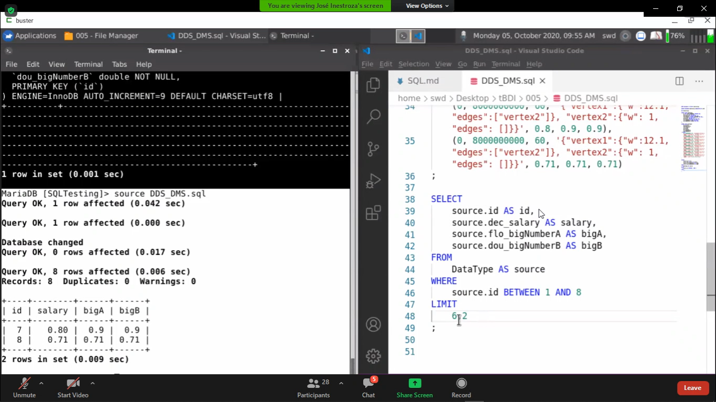

Mostrar el contenido de un script de un archivo SQL.
Comando: $ SHOW CREATE TABLE DataType;

